O painel da Finep no Portal da Transparência do Governo Federal pode ser acessado por meio do endereço http://www.portaldatransparencia.gov.br/orgaos/20502-financiadora-de-estudos-e-projetos

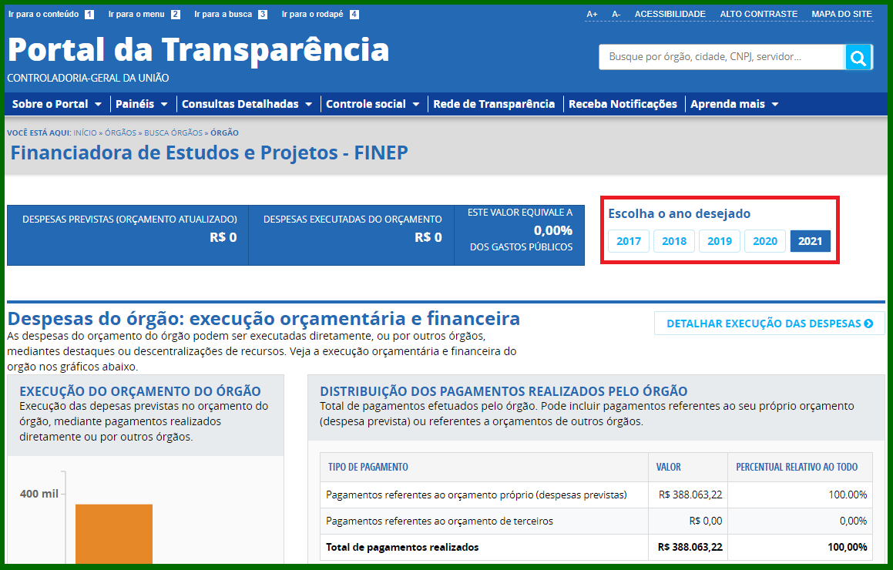

A barra superior permite a escolha de um recorte temporal, conforme acima destacado.

Convênios e Transferências

- Para acessar os repasses financeiros realizados pela Finep, no âmbito dos convênios e transferências, role a página para baixo até localizar o item “Visão geral de convênios e outros acordos” conforme a imagem a seguir:

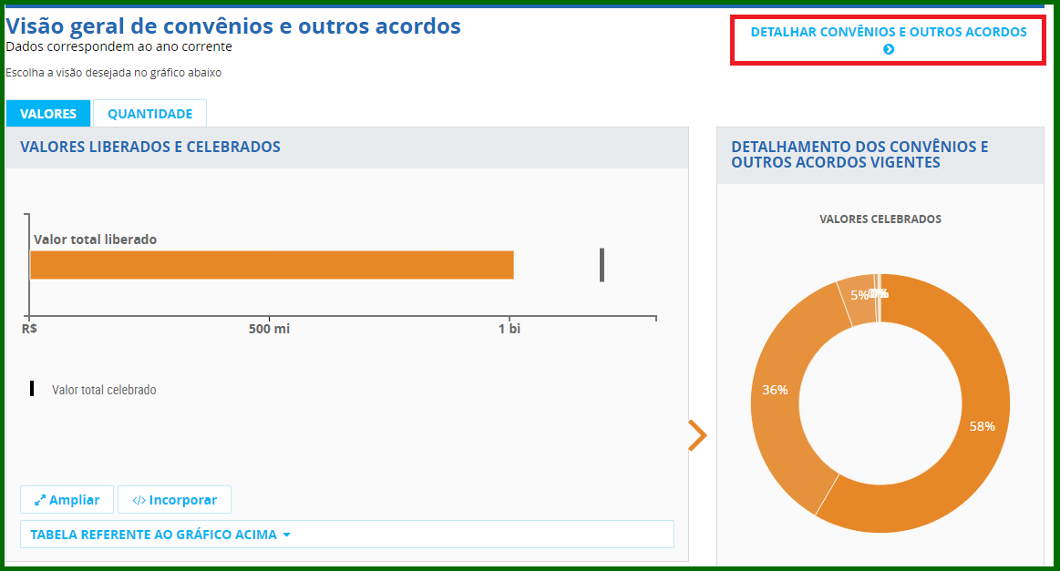

- Clicando em “Detalhar Convênios e outros acordos” é possível detalhar um instrumento específico.

- Após clicar, será aberta a página do detalhamento, conforme imagem abaixo, onde é possível manipular os filtros de pesquisa através da barra lateral esquerda:

